附件1

市档案馆档案利用服务大厅改造项目采购需求表

**一、需求概况 采购人：（单位公章）**

|  |  |  |
| --- | --- | --- |
| 序号 | 内容 | 说明与要求 |
| 1 | 采购人 | 阜阳市档案馆 |
| 2 | 项目名称 | 市档案馆档案利用服务大厅改造项目 |
| 3 | 项目性质 | 货物类 |
| 4 | 项目概况 | 为提高服务效率、提升服务形象、优化市民办事体验，现对原服务大厅进行改造提升。 |
| 5 | 资金来源 | 财政资金 |
| 6 | 项目概算 | 73000元 |
| 7 | 项目地点 | 阜阳市府前路100号（市民中心南100米） |
| 8 | 包别划分 | 🗹不分包 □分为 个包 |
| 9 | 采购方式 | 公开采购 |
| 10 | 投标人资格  要求 | 1.符合《中华人民共和国政府采购法》第二十二条规定。  2.本项目不接受联合体投标。  3.供应商存在以下不良信用记录情形之一的，不得确定为中标供应商：  (1)供应商被人民法院列入失信被执行人的；  (2)供应商或其法定代表人或拟派项目经理(项目负责人)被人民检察院列入行贿犯罪档案的；  (3)供应商被税务部门列入重大税收违法案件当事人名单的；  (4)供应商被政府采购监管部门列入政府采购严重违法失信行为记录名单的。 |
| 11 | 付款方式 | 项目验收通过后，一次性付款。 |
| 12 | 联合体投标 | □允许 🗹不允许 |
| 13 | 合同工期 | 30天 |
| 14 | 评标方法 | 最低评标价法 |
| 15 | 售后服务 | 验收合格后一年免费服务 |
| 16 | 报价方式 | 按采购清单分项报价。 |
| 17 | 项目联系人 | 徐主任　联系电话：2264221 |

**二、项目需求**

1.供应商需自行查看现场，充分了解项目概况，自行补充完善项目内容，本项目报价含采购清单中涉及的所有材料及设备的安装、调试、验收等全部费用，不另追加经费。

2.项目工期：签订合同后1个月内完成安装、调试。

3.项目验收：项目安装调试完成后三日内采购方负责组织验收工作，成立验收小组，验收完成出具验收报告。

1. **采购清单**

|  |  |  |  |
| --- | --- | --- | --- |
| 序号 | 项目名称 | 规格参数 | 数量 |
| **一、拆除部分** | | | |
| 1 | 服务台拆除 | 人工拆除 | 20㎡ |
| 2 | 吊顶拆除 | 人工拆除 | 15㎡ |
| 3 | 垃圾清运 | 所有拆除垃圾外运到指定地点 | 1项 |
| 4 | 围挡广告布 | 喷绘，含安装施工 | 46㎡ |
| **二、背景墙部分** | | | |
| 1 | 背景墙基础 | 欧松板找平（含施工、辅材） | 24㎡ |
| 2 | 背景墙铝塑板贴面 | 木工板打底，铝塑板贴面（含施工） | 8.7米 |
| 3 | 背景墙贴面 | 品牌通体大理石瓷砖，米黄色（含施工、倒角、辅材） | 24㎡ |
| 4 | 背景线条 | 不锈钢定制（含施工、辅材） | 14米 |
| **三、服务台部分** | | | |
| 1 | 服务台柜体 | 实木多层，知名品牌板材，布局需与采购单位协调后施工（面宽80CM，高85CM） | 12米 |
| 2 | 服务台石材贴面 | 岩板，见效果图（含立面及台面铺贴施工） | 25㎡ |
| 3 | 办公桌 | 实木多层，知名品牌板材，布局需与采购单位协调后施工（80CM*140CM) | 5.6米 |
| 4 | 石材加工 | 切割、倒角等 | 1批 |
| 四、配套部分 | | | |
| 1 | 服务大厅电路改造 | 正泰电线、空开、插板、线管等，满足客户使用需求（每工位配置五孔插板两个、内外网各一个） | 1项 |
| 2 | 服务大厅弱电改造 | 含内外网、模块、面板、超六类网线、锐捷8口千兆交换机等 | 1项 |
| 3 | 背景墙字制作 | （40CM徽标1个、30CM铜字6个、45CM铜字12个，含安装施工、辅材等） | 10M |
| 4 | 水晶字制作 | 根据客户提供内容定制（含安装施工） | 10㎡ |
| 5 | 卫生保洁 | 专业保洁 | 1项 |
| 6 | 材料二次搬运 |  | 1项 |
| 7 | 吊顶、地面修复 | 服务大厅范围内所有有瑕疵的部位 | 1项 |
| 8 | 叫号系统调试 |  | 1项 |
| 五、安防监控系统 | | | |
| 1 | 硬盘录像机 | 1、应支持不少于1个SATA硬盘接口，应支持接入1TB、2TB、3TB、4TB、6TB、8TB、10TB容量的SATA接口硬盘  2、可接入不少于10路视频信号  3、应支持接入编码格式为MJPEG、H.264、H.265的视频图像  4、应具有Onvif、GB/T 28181平台启用设置选项；可通过Onvif协议接入H.265编码格式的前端设备  5、可支持接入NVR设备，并选择通道进行添加  6、应支持以1/16、1/8、1/4、1/2、1、2、4、8、16、32、64、128、256、512倍速回放录像  7、应支持将数据备份至采用NTFS文件系统格式的设备  8、应支持录像转码功能，且通过浏览器下载录像时，可将高分辨率的录像转码为低分辨率的录像  注：参数中5-8项需提供公安部检测报告证明文件，需与原单位监控系统实现无缝对接。 | 1台 |
| 2 | 摄像机 | 1/3英寸CMOS传感器，最高分辨率支持3MP @25fps  4mm/6mm高清定焦镜头可选  2颗阵列双光灯，红外30m有效补光距离，白光10m有效补光  内置MIC，环向拾音高保真抗干扰  支持电子放大、水平翻转、垂直翻转、视频翻转、强光抑制、背光补偿、透雾、日夜模式切换、彩转黑、白平衡、AGC、宽动态、3D数字降噪、Smart IR、电子快门、视频遮挡  支持HTTP，TCP/IP，ICMP，DHCP，DNS，RTSP，NTP，UDP  支持Onvif Profile S/T（主码流）、RTSP  支持云升级  支持POE供电  峰值功率：6W，常规运行功耗2W | 7台 |
| 3 | 交换机 | 16口千兆POE交换机（推荐品牌：华为、锐捷、华三） | 1台 |
| 4 | 网线 | 超五类网线（推荐品牌：一舟、爱普华顿、D-LINK） | 200米 |
| 5 | 安装调试 | 含辅材，满足施工需求 | 1项 |

1. **整体效果图**

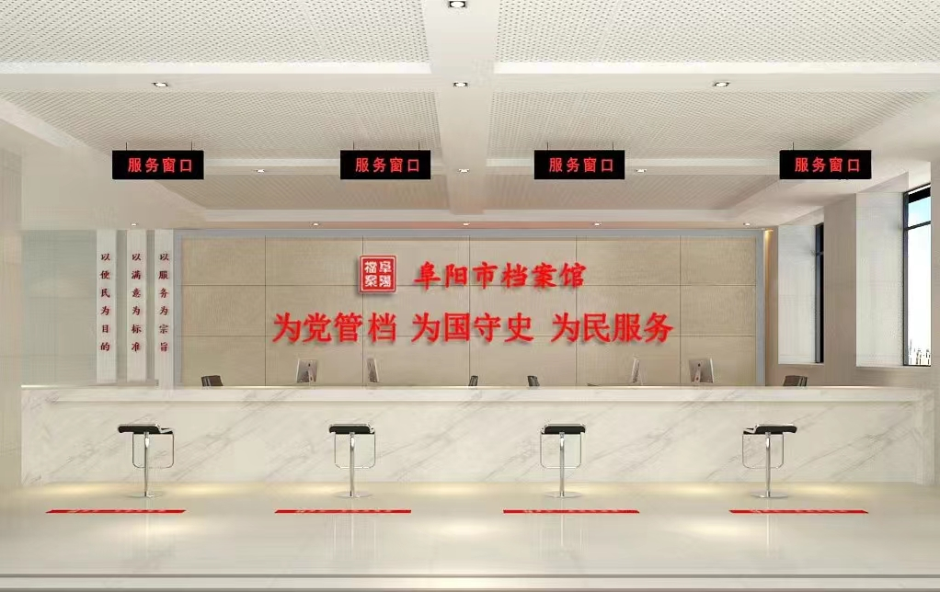

服务台正面

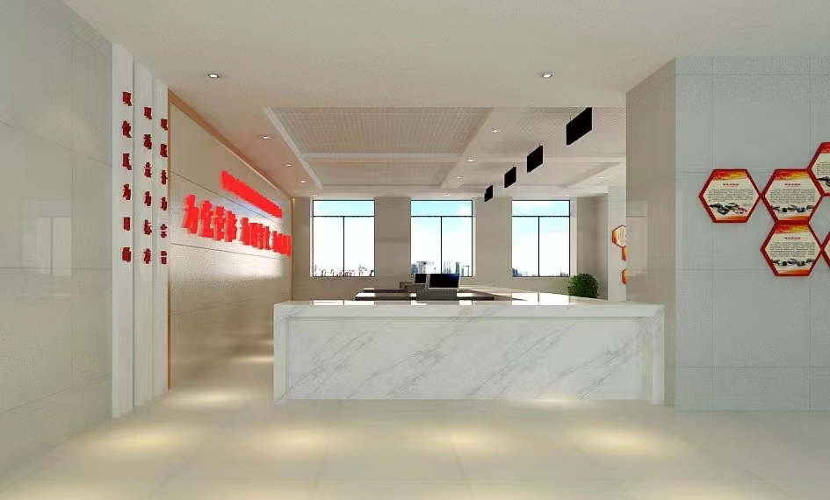

服务台侧面